Мини консультации для родителей
от музыкального руководителя

Консультация 12
«Берегите голос ребенка!»
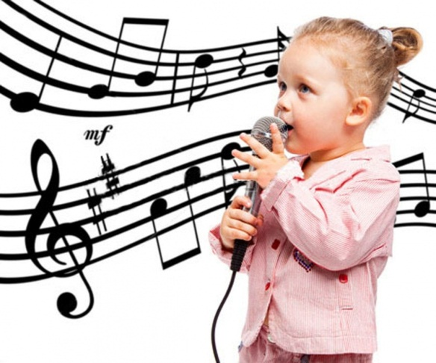
Голос – бесценный дар природы, которым каждый пользуется ежедневно, но мало кто бережет. Между тем, 80% нарушений голосовых связок являются симптомами всевозможных заболеваний, вследствие взаимосвязи голоса со многими системами организма. Причин, благодаря которым появляется осиплость, охриплость и быстрая утомляемость голосового аппарата, очень много. Осложнения после простуды, гриппа, ОРВИ и ОРЗ в виде фарингита, ларингита, трахеита, фонастении являются главной опасностью для голосовых связок.
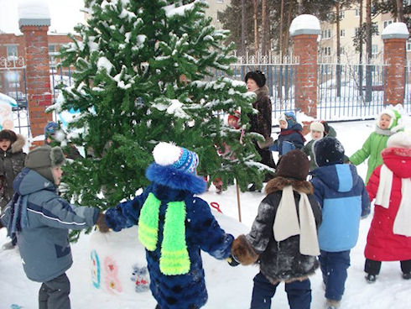
Как часто можно наблюдать такую картину: маленький мальчик или девочка едет с мамой в автобусе и разговаривает так громко, что его слышат все окружающие. Или во дворе ребята играют в мяч, их крик, визг слышен в квартирах даже при закрытых окнах. Надо вызвать приятеля с верхнего этажа — скандируют хором. Ворвутся стайкой в автобус — стараются перекричать шум мотора. Да и в детском саду ребята далеко не всегда говорят спокойным голосом.
«Веселый ребячий гомон...» — нередко произносим мы умиляясь. Но не задумываемся: а хорошо ли, что ребята так громко кричат? И дело не только в том, что громко разговаривать, кричать — невежливо по отношению к окружающим. Этот шум вреден и для тех, кто его производит. Гортань растущего ребенка — довольно хрупкий, нежный инструмент. Любые перегрузки его в разном возрасте, а тем более в дошкольном, нежелательны. Но о необходимости беречь голос вспоминают, к сожалению, редко.
В дошкольном возрасте голос наиболее раним. Это объясняется тем, что усиленный рост гортани опережает ее развитие, а в период совершенствования ее функций задерживается рост. Такая диспропорция развития гортани и относительная незрелость ее тканей обусловливают изменение голоса у детей в разные возрастные периоды, особую чувствительность его.
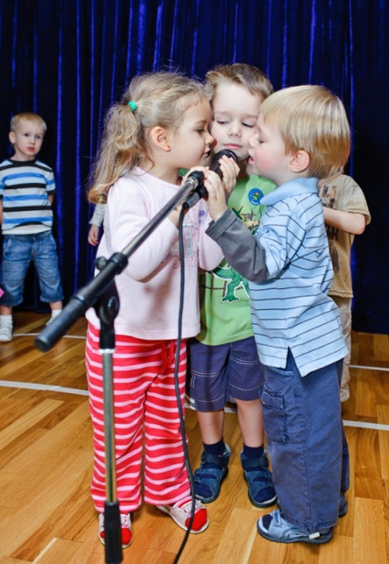
Голосовые правила:
- Никогда не кричите сами и приучайте ребенка говорить сдержанно. Каким образом? Ну, хотя бы отвечая ему: «Не слышу!», когда он говорит слишком громко.
- Ни в коем случае нельзя разговаривать с ребенком на улице при сильном морозе.
- Не пытайтесь перекричать шум (например, транспортный). Если нет острой необходимости сказать что-то немедленно, лучше подождать, пока шум не стихнет или вы сами окажетесь в более тихом месте.
- Не перенапрягайте голос ребенка при ангине, заболеваниях дыхательных путей, легких. И не только в разгар болезни, но и когда дело пошло на поправку.
- Отрицательное действие на голос может оказать сухой воздух при паровом отоплении. Поэтому по возможности увлажняйте его — разведите цветы, если у ребенка нет к ним аллергии, оставляйте в открытом сосуде воду около спящего малыша. Учтите, что излишняя полнота ребенка отрицательно отражается и на его голосе.
- И, конечно же, особого внимания требует голос 3 - 4—5-летнего ребенка, когда он начинает петь. Исполняемые им песни не должны выходить за пределы допустимой громкости — иначе это может привести не только к хрипоте, но и к более значительным стойким нарушениям голоса. Приходится встречаться с фактами, когда родители разрешают детям петь дома «во весь голос» песни, предназначенные для исполнения взрослыми.
- На состояние голоса влияет и питание. Острая пища, содержащая пряности, много соли и уксуса, раздражает слизистую оболочку горла, ухудшает голос.
- Нельзя поднимать большие тяжести (результатом будет вялый аппарат и снижение тонуса).
- Нельзя петь на голодный желудок (возможны боли в животе).
- Так же важно отметить, что недосыпание или пересыпание плохо отражаются на связках (голосовой аппарат может находиться в перенапряженном либо наоборот, вялом состоянии).
- Берегите голо своего ребёнка!
С уважением, музыкальный руководитель Данилова Галина Александровна

